Муниципальное бюджетное общеобразовательное учреждение
«Средняя школа № 38»

Научно-исследовательская работа по физике

«Звук»

Комиссарова Полина
МБОУ «СШ №38»
г. Норильска
9 «Д» класс
НАУЧНЫЙ РУКОВОДИТЕЛЬ
(Иванова Ольга Александровна)

Норильск, 2022г.

Введение
Звук — физическое явление, представляющее собой распространение в виде упругих волн механических колебаний в твёрдой, жидкой или газообразной среде. В узком смысле под звуком имеют в виду эти колебания, рассматриваемые по отношению к тому, как они воспринимаются органами чувств животных и человека. Мир, окружающий нас, можно назвать миром звуков. Наш мир наполнен звуками, они нас сопровождают всю жизнь. Мы настолько к ним привыкли, что не видим в этом явлении каких-то загадок и тайн. Большинство из нас редко задумывается о каких-то обыденных и хорошо знакомых вещах.
Понятие «звук» самым тесным образом связано с понятием «волна». Интересно, что это понятие, являясь привычным для абсолютно всех, у многих вызывает затруднения при попытке дать ему внятное определение. С одной стороны, волна – это что-то, что связано с движением, нечто, распространяющееся в пространстве, как, например, волны, расходящиеся кругами от брошенного в воду камня. С другой стороны, мы знаем, что лежащая на поверхности воды ветка почти не станет двигаться в направлении распространения волн от брошенного рядом камня, а будет в основном лишь колыхаться на воде. Что же переносится в пространстве при распространении волны? Оказывается, в пространстве переносится некоторое возмущение. Брошенный в воду камень вызывает всплеск – изменение состояния поверхности воды, и это возмущение передается от одной точки водоема к другой в виде колебаний поверхности. Таким образом, волна – это процесс перемещения в пространстве изменения состояния.
Привычное для всех нас понятие «звук» означает всего лишь воспринимаемый слуховым аппаратом человека набор звуковых колебаний.
С помощью звуков, человек получает большее количество информации. Человеческое ухо способно воспринимать звуки частотой от 20 до 20000 Гц. Распространение звуков осуществляется не только в воздухе, но и в других средах. Под водой, например, отчетливо различимы звуки мотора лодки, а «слухачи» прислушивались к звукам, издаваемые противником.
С помощью звуковых волн, человек так же осуществляет общение, поэтому учение о звуке представляет собой большой раздел, который именуется акустикой. Для того, чтобы звук лучше воспринимался органами слуха, он так же должен обладать соответствующей интенсивностью, или, проще говоря, громкостью. Наиболее оптимальный диапазон для человека составляет 1000-4000 Гц.
Музыка играет в нашей жизни огромное значение. Её звучание является гармоничным. Тогда в чем секрет приятного звучания того или иного звука? Дело в том, что чистый звук обладает определенным количеством колебаний, звуки, не обладающие оным, являются раздражающими, то есть обычным шумом.

Актуальность работы в том, что в изучении звуковых волн еще много тайн и загадок.
Проблемный вопрос, который ставит перед собой автор работы: можно ли звук, «увидеть» в условиях школьного кабинета физики?
Гипотеза исследования:
Проведённые исследования в условиях школьного кабинета физики (фигуры Хладни, трубка Кундта, влияние звуковых волн на пламя свечи, «превращение» звука в свет) объясняют «визуализацию» звуковых волн.
Цель работы:
- объяснить «визуализацию» звуковых волн на основе законов физики и воспроизвести опыты в условиях школьной лаборатории физики.
Задачи исследования:
изучить законы акустики;
- выявить, что способствует появлению звуковых волн;
- изучить интересные факты о звуке;
- узнать историю звука;
- провести эксперименты.

Методы исследования:
- анкетирование учащихся и педагогов школы;
- теоретические исследования- с помощью соответствующей литературы и Интернет-ресурсов;
- экспериментальные исследования звуковых волн;
- сравнительный анализ полученных результатов.

Часть I. Звуковые волны.
1.1. История «Визуализации» звука.

До конца XVIII в. появилось уже множество отдельных работ по акустике. Исследования аккорда и диссонанса, измерения скорости звука, математические выводы форм колеблющихся струн — принадлежали в различное время к числу излюбленных занятий физиков. Во второй половине этого столетия Даниил Бернулли и Эйлер изучали колебания стержней, Эйлер и Риккати колебания натянутых перепонок. Даниил Бернулли, Эйлер, Ламберт, Риккати занимались подробными исследованиями звучащих труб. Лагранж тоже опубликовал свои знаменитые акустические работы в Туринских мемуарах. Однако исчерпывающей, систематической разработки, какая, например, не раз выпадала на долю механики или оптики, акустике все еще недоставало. Подобная всеобъемлющая разработка акустики, как особой и самостоятельной дисциплины физики, была впервые произведена Хладни, «отцом акустики».
В 1780-е годы немецкий музыкант и физик Эрнст Хланди предложил оригинальный способ измерения звуковых волн. Он с помощью звука вызвал вибрацию тонкой металлической пластинки с порошком на поверхности, и нашел, что порошок собирается в различные рисунки за счет интерференции вибраций. Затем он вывел формулы для вычисления свойств звука, исходя из рисунков, которые получились.
Впервые звук удалось записать американскому изобретателю Томасу Алва Эдисону с помощью фонографа в 1877 году. Эта система функционировала с помощью давления звуковых волн, которое двигало иголку вверх-вниз, а та выцарапывала углубления на куске оловянной фольги, намотанной на вращающий цилиндр.
Фонограф Эдисона пользовался огромным успехом, но имел и недостатки. Например, запись могла производиться лишь единожды.

1.2. Теоретическое обоснование явления
Обычный человек способен слышать звуковые колебания в диапазоне частот от 16—20 Гц до 15—20 кГц[2]. Звук ниже диапазона слышимости человека называют инфразвуком; выше: до 1 ГГц, — ультразвуком, от 1 ГГц — гиперзвуком. Громкость звука сложным образом зависит от эффективного звукового давления, частоты и формы колебаний, а высота звука — не только от частоты, но и от величины звукового давления.
Звуковая волна (звуковые колебания) – это передающиеся в пространстве механические колебания молекул вещества (например, воздуха). Распространение звуковых волн в пространстве: в результате возмущений (например, в результате колебаний диффузора громкоговорителя или гитарной струны), вызывающих движение и колебания воздуха в определенной точке пространства, возникает перепад давления в этом месте, так как воздух в процессе движения сжимается, в результате чего возникает избыточное давление, толкающее окружающие слои воздуха. Эти слои сжимаются, что в свою очередь снова создает избыточное давление, влияющее на соседние слои воздуха. Так, как бы по цепочке, происходит передача первоначального возмущения в пространстве из одной точки в другую. Этот процесс описывает механизм распространения в пространстве звуковой волны. Тело, создающее возмущение (колебания) воздуха, называют источником звука.
Звуковые колебания, а также вообще все колебания, как известно из физики, характеризуются амплитудой (интенсивностью), частотой и фазой.
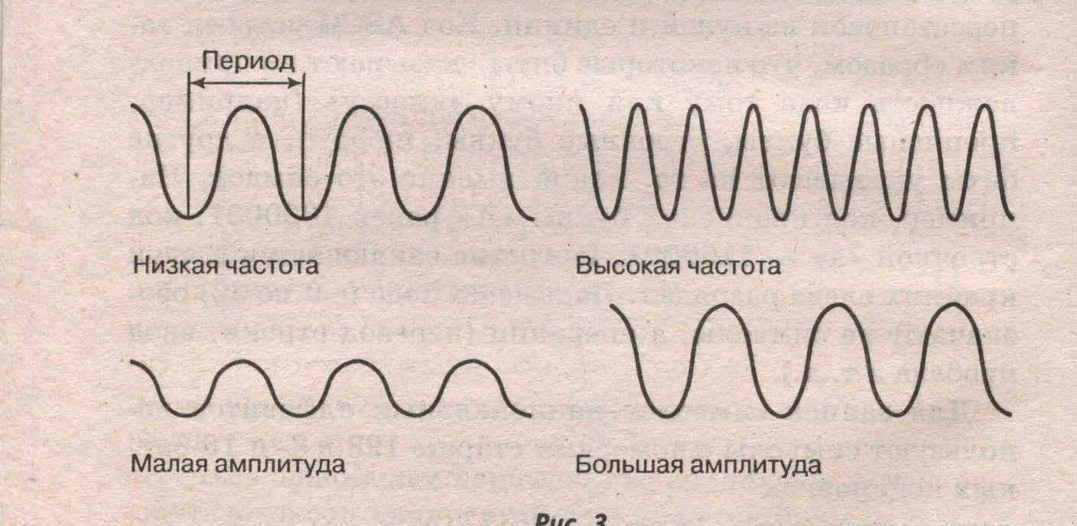
Рис. 1 Характеристики звука
Скорость распространения колебаний, зависит от среды, в которой колебания распространяются. Скорость звука — скорость распространения звуковых волн в среде.
Как правило, в газах скорость звука меньше, чем в жидкостях, а в жидкостях скорость звука меньше, чем в твёрдых телах, что связано в основном с убыванием сжимаемости веществ в этих фазовых состояниях соответственно.
В среднем в идеальных условиях в воздухе скорость звука составляет 340—344 м/с
Громкость звука — субъективное восприятие силы звука (абсолютная величина слухового ощущения). Громкость главным образом зависит от звукового давления, амплитуды и частоты звуковых колебаний. Также на громкость звука влияют его спектральный состав, локализация в пространстве, тембр, длительность воздействия звуковых колебаний, индивидуальная чувствительность слухового анализатора человека и другие факторы.
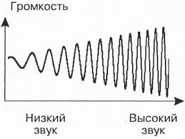
Рис. 2 Громкость звука

Обычно для генерации звука применяются колеблющиеся тела различной природы, вызывающие колебания окружающего воздуха. Влияние звука на песок. Фигуры Хладни
Под воздействием звука, давления звуковых волн и вибраций, беспорядочная россыпь песка на листе стекла или другой пластине начинает выстраиваться в точные геометрические орнаменты. Причем, форма рисунка напрямую зависит от частоты звука. Такие фигуры называются фигурами Хладни.
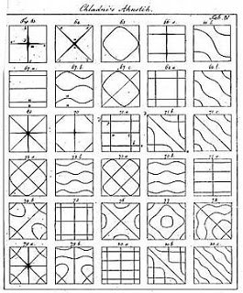
Рис. 3 Примеры фигур Хладни
Примером такой генерации может служить использование голосовых связок, динамиков или камертона. Большинство музыкальных инструментов основано на том же принципе. Исключением являются духовые инструменты, в которых звук генерируется за счёт взаимодействия потока воздуха с неоднородностями в инструменте. Для создания когерентного звука применяются так называемые звуковые или фоновые лазеры.
Бегущие волны
Волны, подчиняющиеся синусоидальному закону. Характеристиками таких волн являются скорость, период и длина волны.
Скорость распространения волны характеризует перемещение фаз в пространстве и зависит, сколько не от частоты, а от среды, в которой протекает волна.
На эту скорость влияют такие факторы, как упругость среды, ее плотность и температура. Так, например, чем выше температура среды, тем выше в ней скорость звука. В нормальных (при нормальной температуре и давлении) условиях скорость звука в воздухе составляет приблизительно 330 м/с. Таким образом, время, через которое слушатель начинает воспринимать звуковые колебания, зависит от удаленности слушателя от источника звука, а также от характеристик среды, в которой происходит распространение звуковой волны. Скорость распространения звука почти не зависит от частоты звуковых колебаний. Это означает, что звук воспринимается именно в той последовательности, в какой он создается источником. Если бы это было не так, и звук одной частоты распространялся бы быстрее звука другой частоты, то вместо, например, музыки, мы бы слышали резкий и отрывистый шум.
Звуковым волнам присущи различные явления, связанные с распространением волн в пространстве. Наиболее важные из них:
Интерференция - усиление колебаний звука в одних точках пространства и ослабление колебаний в других точках в результате наложения двух или нескольких звуковых волн. Когда мы слышим звуки разных, но достаточно близких частот сразу от двух источников, к нам приходят то гребни обеих звуковых волн, то гребень одной волны и впадина другой. В результате наложения двух волн, звук то усиливается, то ослабевает, что воспринимается на слух как биения. Этот эффект называется интерференцией во времени. Конечно, в реальности механизм интерференции оказывается намного более сложным, однако его суть не меняется. Эффект возникновения биений используется при настройке двух музыкальных тонов в унисон (например, при настройке гитары): настройку производят до тех пор, пока биения перестают ощущаться.
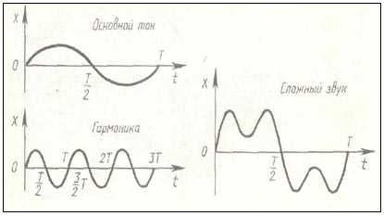
Рис.4 Интерференция звука
Звуковая волна, при ее падении на границу раздела с другой средой, может отразиться от границы раздела, пройти в другую среду, изменить направление движения - преломиться от границы раздела (это явление называют рефракцией), поглотиться или одновременно совершить несколько из перечисленных действий. Степень поглощения и отражения зависит от свойств сред на границе раздела.
Энергия звуковой волны в процессе ее распространения поглощается средой. Этот эффект называют поглощением звуковых волн. Существование эффекта поглощения обусловлено процессами теплообмена и межмолекулярного взаимодействия в среде. Важно отметить, что степень поглощения звуковой энергии зависит как от свойств среды (температура, давление, плотность), так и от частоты звуковых колебаний: чем выше частота звуковых колебаний, тем большее рассеяние претерпевает на своем пути звуковая волна.
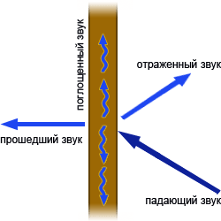
Рис. 5 Поглощение звука

Очень важно упомянуть также явление волнового движения в замкнутом объеме, суть которого состоит в отражении звуковых волн от стенок некоторого закрытого пространства. Отражения звуковых колебаний могут сильно влиять на конечное восприятие звука - изменять его окраску, насыщенность, глубину. Так, звук идущий от источника, расположенного в закрытом помещении, многократно ударяясь и отражаясь от стен помещения, воспринимается слушателем как звук, сопровождающийся специфическим гулом. Такой гул называется реверберацией (от лат. «reverbero » - «отбрасываю»). Эффект реверберации очень широко используется в звукообработке с целью придания звучанию специфических свойств и тембральной окраски.
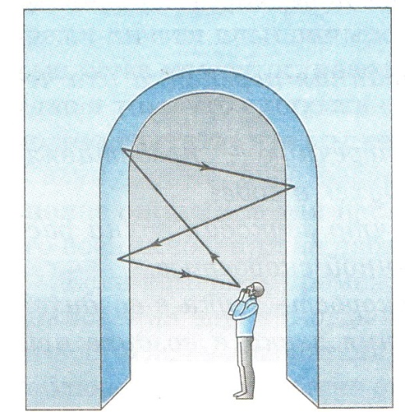
Рис. 6 Отражение звука
Способность огибать препятствия – еще одно ключевое свойство звуковых волн, называемое в науке дифракцией. Степень огибания зависит от соотношения между длиной звуковой волны (ее частотой) и размером стоящего на ее пути препятствия или отверстия. Если размер препятствия оказывается намного больше длины волны, то звуковая волна отражается от него. Если же размеры препятствия оказываются сопоставимыми с длиной волны или оказываются меньше ее, то звуковая волна дифрагирует.
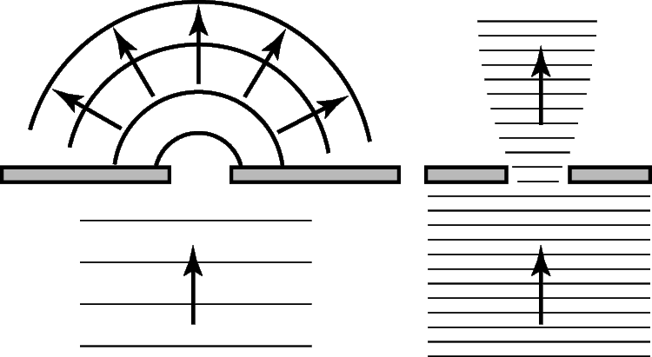
Рис. 7 Дифракция звука
Еще один эффект, связанный с волновым движением, о котором нельзя не вспомнить - эффект резонанса. Он заключается в следующем. Звуковая волна, создаваемая некоторым колеблющимся телом, распространяясь в пространстве, может переносить энергию колебаний другому телу (резонатору), которое, поглощая эту энергию, начинает колебаться, и, фактически, само становится источником звука. Так исходная звуковая волна усиливается, и звук становится громче. В случае появления резонанса, энергия звуковой волны расходуется на «раскачивание» резонатора, что соответственно сказывается на длительности звучания.
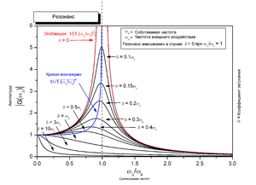
Рис. 8 Резонанс

Итак, всякое колебание связано с нарушением равновесного состояния системы и выражается в отклонении её характеристик от равновесных значений с последующим возвращением к исходному значению. Для звуковых колебаний такой характеристикой является давление в точке среды, а её отклонение — звуковым давлением.
В жидких и газообразных средах, где отсутствуют значительные колебания плотности, акустические волны имеют продольный характер, то есть направление колебания частиц совпадает с направлением перемещения волны. В твёрдых телах, помимо продольных деформаций, возникают также упругие деформации сдвига, обусловливающие возбуждение поперечных (сдвиговых) волн; в этом случае частицы совершают колебания перпендикулярно направлению распространения волны. Скорость распространения продольных волн значительно больше скорости распространения сдвиговых волн.

Часть II. Экспериментальное исследование.

2.1 Опыт № 1. Фигуры Хладни
Оборудование: круглая и прямоугольные пластины, манная крупа, смычок.
Ход работы
- На железную пластину насыпать манную крупу.
- Водить смычком создавая звуковые волны.
На колеблющейся поверхности пластинки песчинки будут подпрыгивать, и, наконец, когда звук пластинки установится, манная крупа будет симметрично лежать на ней в виде какой-нибудь фигуры.
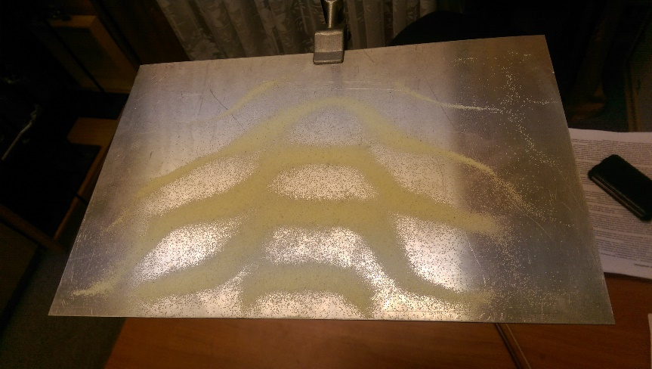

Рис. 1. Фигура Хладни

Наблюдали: возникновение различных фигур из манной крупы.
Объяснение:
Фигуры образуются оттого, что не все точки пластинки приходят в колебание от прикосновения смычка. Те точки, которые придерживаются пальцами, не двигаются, именно сюда и собирается манная крупа с колеблющихся точек. Простые фигуры вызываются низкими нотами, более сложные образуются при высоких нотах. От того, в каком месте вы прикоснетесь к пластинке, как сильно будете нажимать смычком, зависит рисунок фигуры.

2.2. Опыт № 2. Влияние звуковых волн от скрипки на пламя свечи.
Оборудование: свечка, скрипка.
Ход работы
- Зажигаем свечку
- Играем на скрипке.
При игре на скрипке пламя свечи будет колебаться.
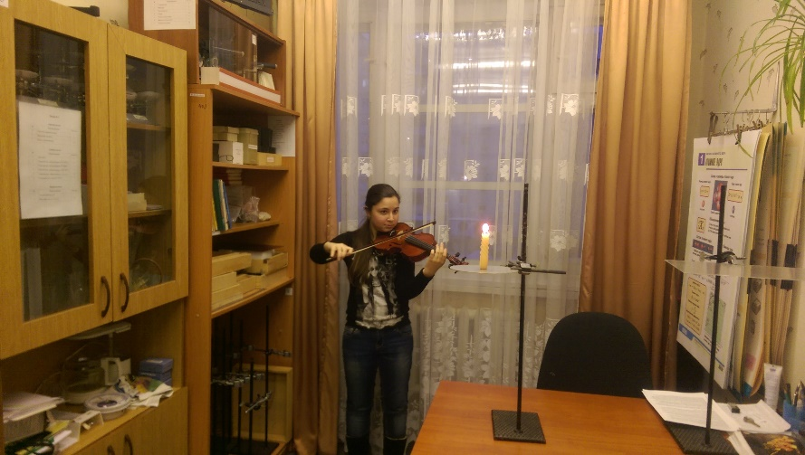

Наблюдали: движение пламени свечи.
Объяснение: от скрипки идут звуковые волны, которые и заставляют пламя колебаться.
2.3 Трубка Кундта
Оборудование: свисток, трубка закрытая с одной стороны, пробковая пыль, свисток.
Ход работы:
- В трубку тонким слоем равномерно насыпаем пробковую пыль.
- Начинаем дуть в свисток.

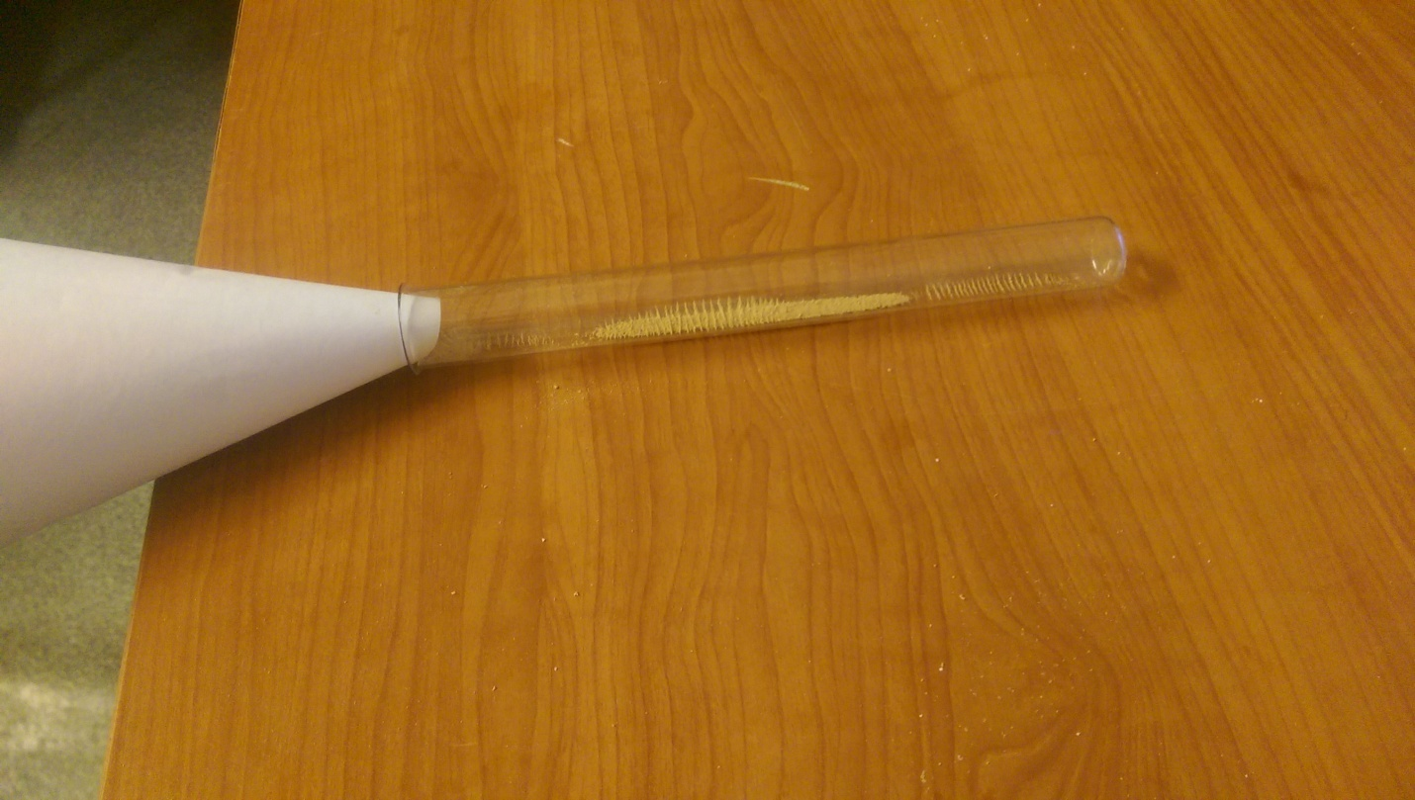
Наблюдали: пробковая пыль расположилась волнами.
Объяснение: колебания стержня возбуждают внутри трубки стоячую звуковую волну. Пыль из тех мест, где колебания столба воздуха имеют пучности, постепенно перемещается в области узлов, собираясь там, в относительно большие кучки, показанные на рисунке. При наличии достаточно быстрых воздушных потоков в трубе возникают вихри. В тех местах, где два соседних вихря одновременно поднимаются и опускаются, откладывается меньше пыли.
2.4 «Превращение» звука в свет
Оборудование: зеркало, динамик, лазерная указка.
Ход работы:
1. Включили динамик
2. Поместили плоское зеркало на динамик.
3. Направили луч от лазерной указки на зеркало.

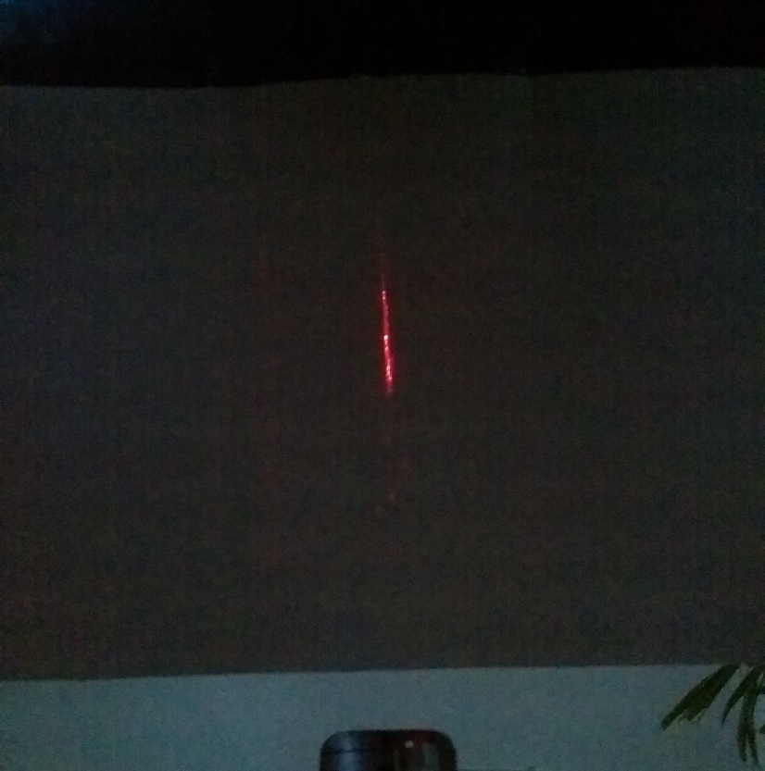

Наблюдали: изменение положения светового луча на зеркале.
Объяснение: колебания динамика возбуждают в зеркале стоячую звуковую волну, которая заставляет зеркало вибрировать. Это мы можем увидеть, направляя луч от лазерной указки, который «бегает по зеркало» в зависимости от высоты тона.

Заключение
Физическая природа звука интересовала людей с незапамятных времён. Звук — физическое явление, представляющее собой распространение в виде упругих волн механических колебаний в твёрдой, жидкой или газообразной среде. Мир загадочен, но познаваем. В работе описано физическое явления одно из интересных явлений природы, связанных с особенностями распространения звука. А сколько ещё не менее интересных и загадочных явлений происходит вокруг нас! Природа необычайно разнообразна, она поистине неисчерпаема.
Особое место среди явлений природы занимают звуковые явления. В результате научно-исследовательской работы выполнены следующие мероприятия:
- Проведено анкетирование учащихся (7-11классов) и педагогов школы (всего 100 человек) с целью, убедиться в том, что «визуализация» звука возможна. Результаты анкетирования представлены в виде диаграммы

Таким образом, по результатам анкетирования следует, что «визуализация» звука является для многих загадочным явлением.
2. Изучена дополнительная литература по теме.
3. Изучены законы акустики
4. Осуществлена экспериментальная часть исследования, а именно: были выполнены следующие демонстрации опытов: фигуры Хладни, трубка Кундта, влияние звуковых волн на пламя свечи, «превращение» звука в свет.
Проанализировав полученные результаты экспериментальной части исследования можно утверждать, что проведённые исследования помогают объяснить визуализацию звука.
Данная работа может быть применена как дополнительный материал при изучении темы «Звуковые явления» в курсе физики. Я уверена, что учащихся очень заинтересуют, во-первых, исторические данные, особенно фигуры Хладни, во-вторых при изучении звуковых явлений очень важна и интересна экспериментальная часть, опыты просты и наглядны, учащиеся с удовольствием их выполнят.
Изучая «визуализацию звука» я пришла к выводу, что это является неотъемлемой частью нашей жизни. Цель достигнута, поставленные задачи выполнены, гипотеза подтверждена.

Список литературы
Майкл А. Ди Специо "Занимательные опыты свет и звук ".(Издательский дом АСТ, Астрель, Харвест .Год :2008.)
В.В. Майер «Простые опыты со струями и звуком» (Издательство: Наука, Год: 1985)
https://ru.wikipedia.org/wiki/Фигуры_Хладни
https://ru.wikipedia.org/wiki/Хладни,_Эрнст_Флоренс_Фридрих
http://www.etheroneph.com/retrozvuk/63-mozhno-li-videt-zvuki.html
http://www.youtube.com/watch?v=M6F5T6rKga8
http://ru.wikipedia.org/wiki/Звук
http://e-ar.ru/1500690/
http://ashuninaphysics.blogspot.ru/2010/10/blog-post_6465.html
http://www.evrika-park.ru/forum/viewtopic.php?f=13&t=77&start=15
https://sites.google.com/site/timoxa50na50/eto/a-znaete-li-vy-cto/interesnye-f-o-zvuke-i-zvukovyh-volnah
http://muzey-factov.ru/tag/sound
http://delta-grup.ru/bibliot/16/66.htm

Приложение 1
Звук в истории

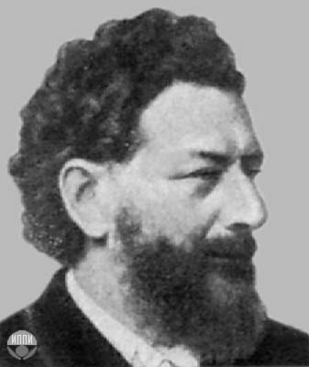
Рис.1 Август Кундт
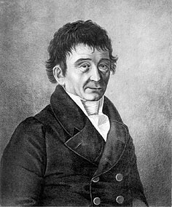
Рис.2. Эрнст Флоренс Фридрих Хладни

Приложение 2

Экспериментальное исследование звуковых волн.
Опыт №1. «Фигуры Хладни».

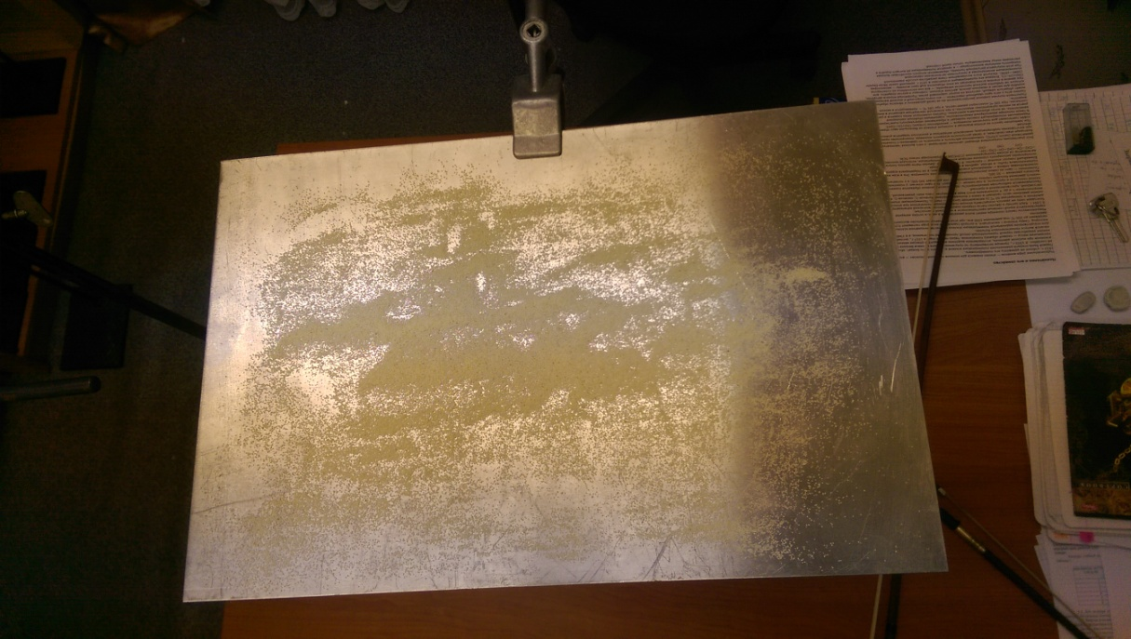
Рис.1. Манная крупа на поверхности металлической пластинки
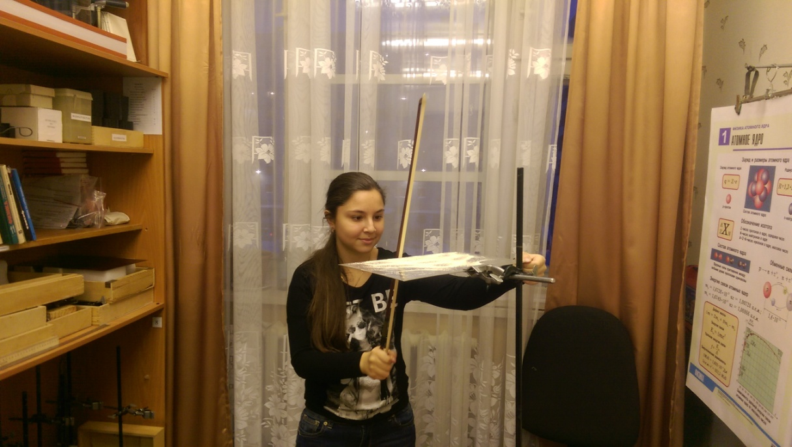
Рис. 2. Соприкосновение смычка с металлической пластиной.

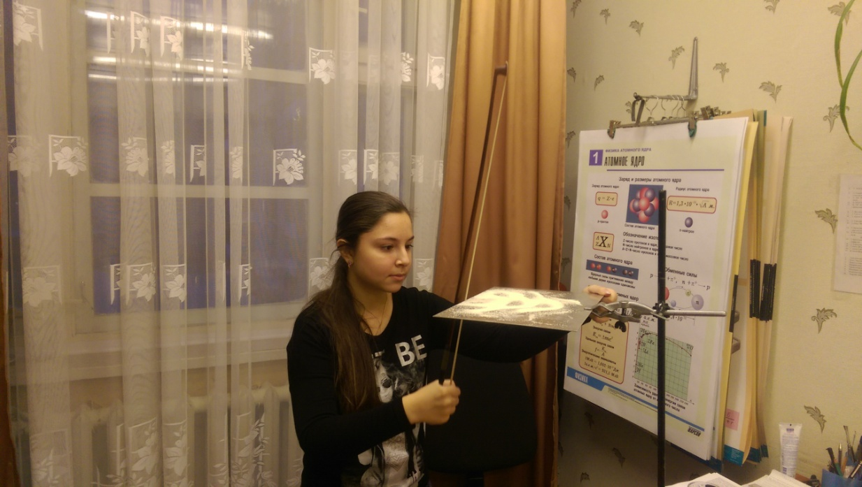
Рис.3. Проявление геометрического рисунка

Опыт № 3. Трубка Кундта
Рис.4 . Пробка натертая на наждачной бумаге (пробковая пыль)

Рис.5. Стеклянная колба с пробковой пылью

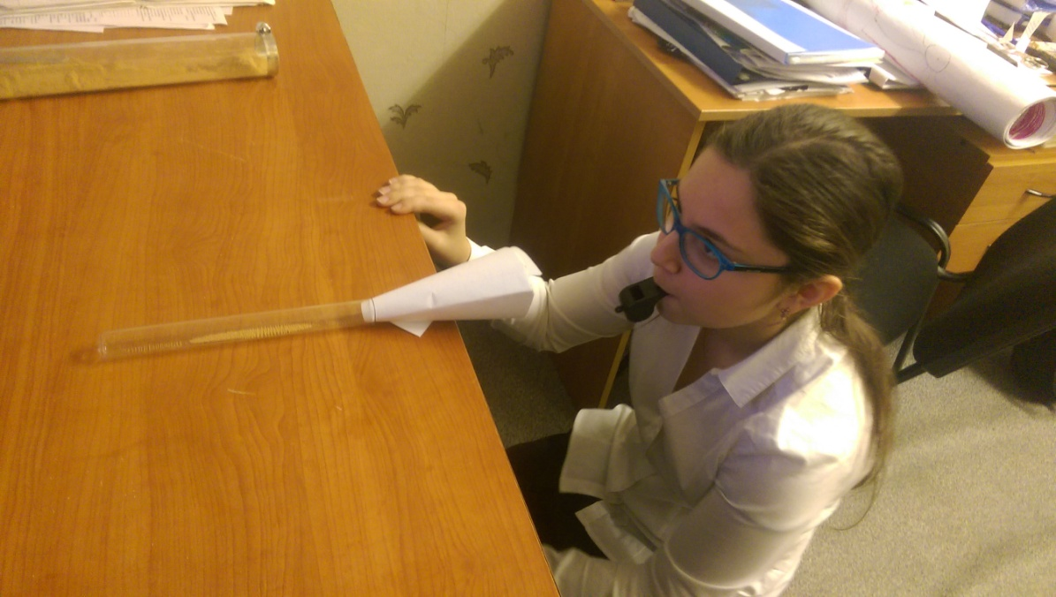
Рис. 6. Направляю звуковую волну в колбу при помощи бумажной воронки
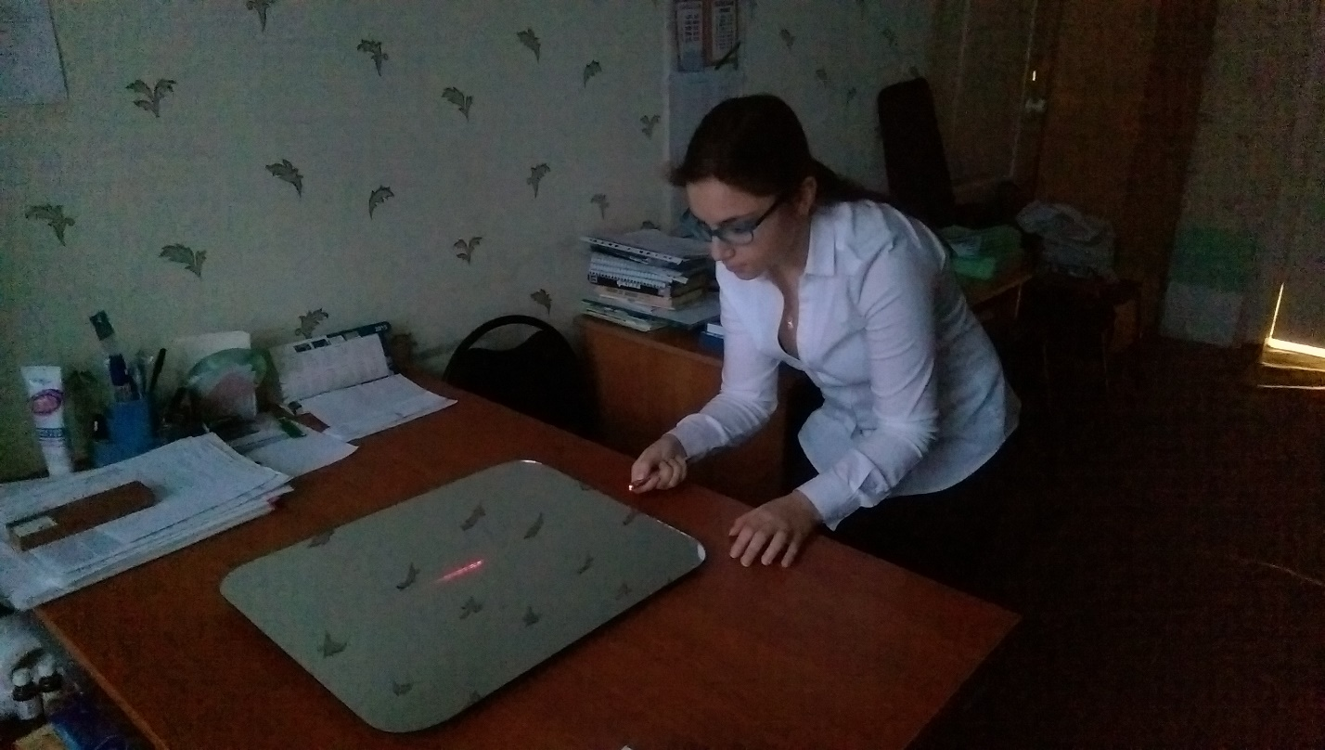
Рис. 7. Направляю луч от лазерной указки на зеркало

